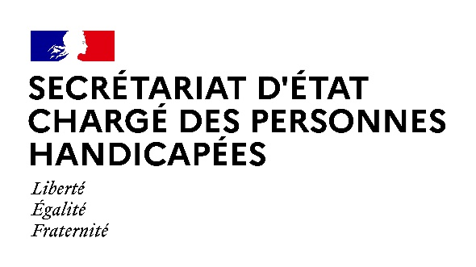

Paris, le 30 mars 2021

NOTE AUX RÉDACTIONS

Dans le cadre de la semaine de sensibilisation à l’autisme et de l’amélioration de l’accessibilité dans les enseignes de grande distribution, Madame Sophie CLUZEL, Secrétaire d’État auprès du Premier ministre chargée des Personnes handicapées se rendra, avec Claire COMPAGNON, Déléguée interministérielle à la stratégie nationale pour l’autisme au sein des troubles du neuro-développement, jeudi 1er avril dans le département du Loiret.

Déroulé :

14h00 : Visite de l’hypermarché Carrefour
(Carrefour - 3 rue Saint Yves - 45 000 Orléans)

- Présentation des aménagements réalisés pour assurer l’accessibilité des personnes en situation de handicap

- Témoignages et échanges avec les associations, des personnes autistes et leurs familles sur l’amélioration de l’expérience des personnes autistes en magasin

- Présentation des actions inclusives développées par le groupe Carrefour

- Point presse

ACCRÉDITATIONS :

Contact presse Préfecture
pref-communication@loiret.gouv.fr
Contact presse Secrétariat d’Etat chargé des Personnes handicapées :
seph.communication@pm.gouv.fr

En raison des mesures sanitaires les places seront limitées.
Les mesures barrières et notamment la distanciation physique seront strictement respectées. Le port du masque sera obligatoire pour l'ensemble des participants,
en intérieur et en extérieur.

